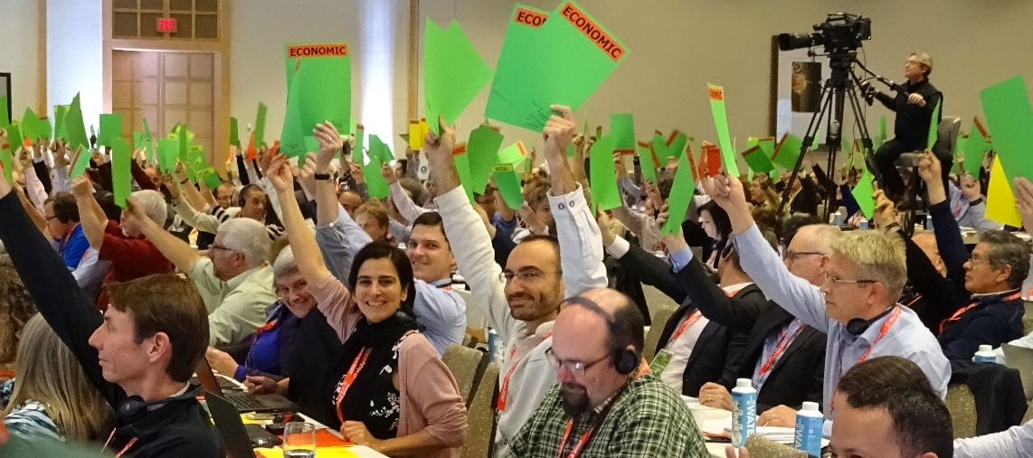
NEPCon ist eine internationale Non-Profit-Organisation, die die nachhaltige Nutzung natürlicher Ressourcen weltweit fördert. Wir tun dies durch innovative Projekte, Schulungen und Serviceangebote im Bereich Nachhaltigkeit. Die verantwortungsvolle Waldbewirtschaftung ist eine unserer Kernkompetenzen.

Die Experten für Waldzertifizierung
NEPCon arbeitet mit den beiden wichtigsten globalen Systemen zur Zertifizierung von verantwortlicher Forstwirtschaft, FSCTM und PEFC. FSC ist unser Kernservice, und NEPCon gehört hier zu den weltweit erfahrensten FSC-Zertifizierern.
Abstimmung auf der FSC-Generalversammlung 2017
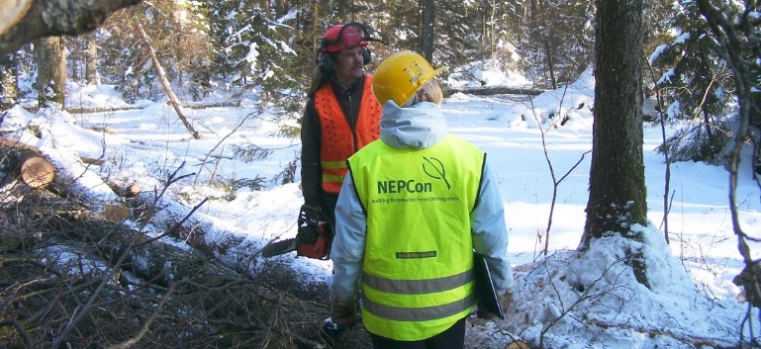

Unsere Kunden
Wir arbeiten mit privaten und öffentlichen Waldeigentümern und -Managern zusammen. Unsere Kundenspektrum reicht von Kleinbetrieben mit weniger als einem Hektar Gesamtfläche bis hin zu den Hauptanbietern weltweit führender Unternehmen. Wir zertifizieren eine Waldfläche von insgesamt über 33 Millionen Hektar. Diese Wälder befinden sich auf der ganzen Welt, von Europa über Russland bis Asien.
* Belarus, Bulgarien, Tschechische Republik, Dänemark, Estland, Lettland, Littauen, Polen, Rumänien, Russland, Slovakai, Ukraine
NEPCon Sourcing Hub enthält Bewertungen zu den Risiken der illegalen Holzproduktion und des illegalen Handels in 62 Ländern, die 87% der globalen Holzproduktion abdecken. Mehr dazu unter www.nepcon.org/sourcinghub

Die unterschiedlichen Systeme verstehen
NEPCon ist sowohl auf globaler als auch auf lokaler Ebene aktiv im FSC-System tätig. Zum Beispiel beteiligen wir uns aktiv an wichtigen Arbeitsgruppen und Prozessen zu FSC-Richtlinien, und wir stellen auf Anfrage des FSC regelmäßig analytische Inputs und Risikobewertungen zur Verfügung. Wir haben auch vorläufige FSC-Standards für die Zertifizierung der Waldbewirtschaftung in 12 Ländern* entwickelt. Darüber hinaus wurden wir vom FSC beauftragt, Controlled Wood-Risikobewertungen für 48 Länder für die Kategorie 1 (Legalität), 4 (Konversion) und 5 (gentechnisch veränderte Organismen) sowie für 20 Länder für die Kategorie 3 (hohe Erhaltungswerte) durchzuführen. Unsere Erfahrung im Rahmen des FSC-Systems erstreckt sich daher sowohl auf strategischem als auch auf praktischem Niveau. Wir nutzen unser Insiderwissen, um Projekte zu entwickeln, die die Glaubwürdigkeit und Zugänglichkeit der Waldzertifizierung unterstützen.
Wald-Naturschutz
Unsere Projekte haben dazu geführt, dass über 100 Schutzgebiete auf der ganzen Welt als solche eingestuft wurden. Wir tragen dazu bei, einige der kostbarsten tropischen Wälder und Biodiversitäts-Hotspots Asiens zu erhalten und zu bewirtschaften. In Borneo zum Beispiel unterstützen wir seit 2000 die Erhaltung und Bewirtschaftung des Schutzgebietes des Maliau-Beckens.
Wir haben dazu beigetragen, Wälder mit hohem Erhaltungswert zu identifizieren und zugehörige Tools und Methoden entwickelt. Und gemeinsam mit unseren Partnern haben wir Projekte zur Umsetzung der EU-Habitat- und Vogelschutzrichtlinie in sechs europäischen Ländern durchgeführt.

Zusammenarbeit mit Kleinbauern
Wir arbeiten auch daran, neue Ansätze zu erschließen, um die Zertifizierung für indigene Völker und traditionelle Gemeinschaften zugänglich zu machen.
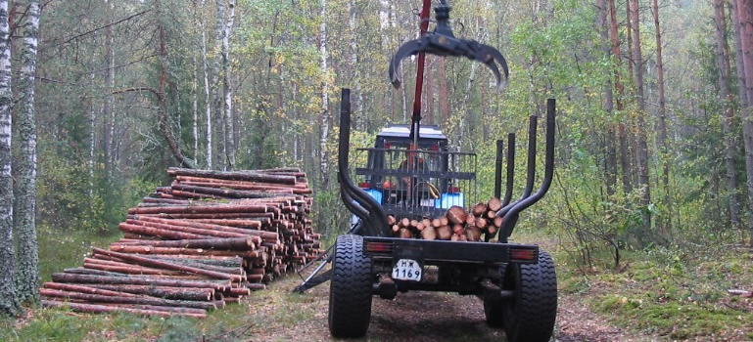
Forstunternehmer spielen eine Schlüsselrolle bei der Sicherung nachhaltiger Waldbewirtschaftungspraktiken. Gleichzeitig kann dies den Zugang zu Zertifizierungen für Familienunternehmen verbessern. Deshalb arbeiten wir an der Entwicklung und Bereitstellung von Unternehmerzertifizierungen.

Den Wald jenseits der Bäume sehen
Wir arbeiten mit dem FSC und anderen Partnern zusammen, um die Auswirkungen auf das Ökosystems zu prüfen, um den Forstmanagern zu helfen, rechtsgültige Ansprüche an das System für Zahlungen für Ökosystemservices (Payments for Ecosystem Services, PES) zu stellen.
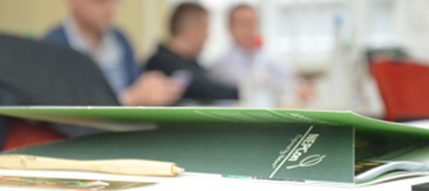

Kapazitätsaufbau und -Analyse
Wir bieten professionelle, kompetente Schulungsprogramme an, die sich auf verantwortungsvolle Forstwirtschaft, Zertifizierung und Waldlegalität konzentrieren. Unsere internationalen FSC-Expertenschulungen wurden als ersten zuerkannt, die neuen formalen Anforderungen für das FSC-Lead-Auditor-Training zu erfüllen. Die Gleichstellung der Geschlechter, FPIC (Free, Prior and Informed Consent) und die Ökosystemdienstleistungen sind einige unserer besonderen Schwerpunkte und Kompetenzen in solchen Schulungen – die durch unsere Zertifizierungsarbeit in den Mittelpunkt gerückt werden. Darüber hinaus bieten wir regelmäßig Analysen und Schulungen zu einer Vielzahl von relevanten Themen an. Erfahren Sie mehr unter www.nepcon.org/training.
CO2 Bilanz in der Forstwirtschaft
Im Rahmen der Carbon-Forest-Verifizierung decken wir eine Vielzahl von Projekttypen ab, wie die Wiederaufforstung, die Vermeidung von Abholzung und die Verbesserung der Waldbewirtschaftung. Wir arbeiten nur mit anerkannten Kohlenstoff-Standards (einschließlich Gold Standard, Klima, Community und Biodiversität Standard-CCBS und Plan Vivo).

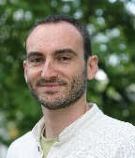
Kontaktieren Sie uns
Mateo Cariño Fraisse
Land Use Programme Manager
fm@nepcon.org, +34 682 88 53 10
FSCTM A000535 ⎢PEFC/09-44-02

